实践报告（计算机实习）
课程编号：3152100601 实践课程名称：计算机实习 学年：2 学期：秋
学生姓名 |  | 康米若 | 学号 | 2021213025
指导教师姓名 |  | 刁婷；孙鹏飞；杨金翠；李峥；李晶 | 起止时间 | 2022.8.22-2022.9.1
项目名称 |  | 网上超市系统
项目  内容  （200字左右） | 该项目实现了网上超市的简单功能，分为顾客和管理员两个登录界面，顾客可以进行商品查询、热门推荐(可以按销量和价格进行排序)、修改个人信息、查看历史订单的功能，选择商品编号即可加入购物车，最后在购物车中生成订单。商品的库存、销量、账户余额也会相应发生改变。如果库存或余额不足，则生成订单失败。管理员可以进行商品查询、添加商品、统计信息、查看用户订单、修改个人信息的功能。管理员添加商品时，同一超市商品名称和商品编号均有查重机制。管理员可以看到的统计信息有营业额和利润排序。账号、密码、电话、邮箱均有纠错机制。生成的订单会自动存放在文件里方便统计信息。具备返回上一页的功能，该项目具有页面友好性。
简要  个人  成果  （200字左右） | 本人负责的内容为管理员系统的部分功能。有：商品增加功能、查看商品进货滞销情况功能、商品按营业额排序功能。商品增加函数（add）有如下功能：增加名称、编号、零售价格、进货价格、库存，销量默认为零。增加名称和编号功能有纠错机制，如果新增商品的名称或编号与该超市某一商品的名称或编号相同，则会提示管理员并重新输入。价格与库存有纠错机制，不能输入负数。商品销售情况函数（purchase_status）有如下功能：判断该超市的商品是否滞销或需要进货。定义变量rate为某商品销量和总库存的比例，若rate大于0.9，则说明该商品销售情况极好，需要进货，若rate小于0.1，则说明该商品有滞销情况。商品按营业额排序函数（business_volume）即将商品按营业额从高到低的顺序排列，方便管理员查看。
评语
成绩（百分制）：

指导教师签字：
年 月 日

计算机实习

2022-2023 学年第 1 学期
项目总结报告

（每人一份）

项目完成人：
姓名： 康米若 学号： 2021213025

日 期： 2022 年 9 月 2 日
一 .项目开发及运行环境（说明本项目需要的环境）
C语言，Dev C++

二 .项目内容（说明个人负责的内容部分，如：问题分析、设计方案、算法、设计图、功能分析、系统设计等）
本人负责的内容为管理员系统的部分功能。有：商品增加功能、查看商品进货滞销情况功能、商品按营业额排序功能。商品增加函数（add）有如下功能：增加名称、编号、零售价格、进货价格、库存，销量默认为零。增加名称和编号功能有纠错机制，如果新增商品的名称或编号与该超市某一商品的名称或编号相同，则会提示管理员并重新输入。价格与库存有纠错机制，不能输入负数。商品销售情况函数（purchase_status）有如下功能：判断该超市的商品是否滞销或需要进货。定义变量rate为某商品销量和总库存的比例，若rate大于0.9，则说明该商品销售情况极好，需要进货，若rate小于0.1，则说明该商品有滞销情况。商品按营业额排序函数（business_volume）即将商品按营业额从高到低的顺序排列，方便管理员查看。

三 .项目运行结果及分析（运行截图及说明）
以物美超市管理员为例，以下是运行截图及说明。
- 商品增加功能
1）增加商品
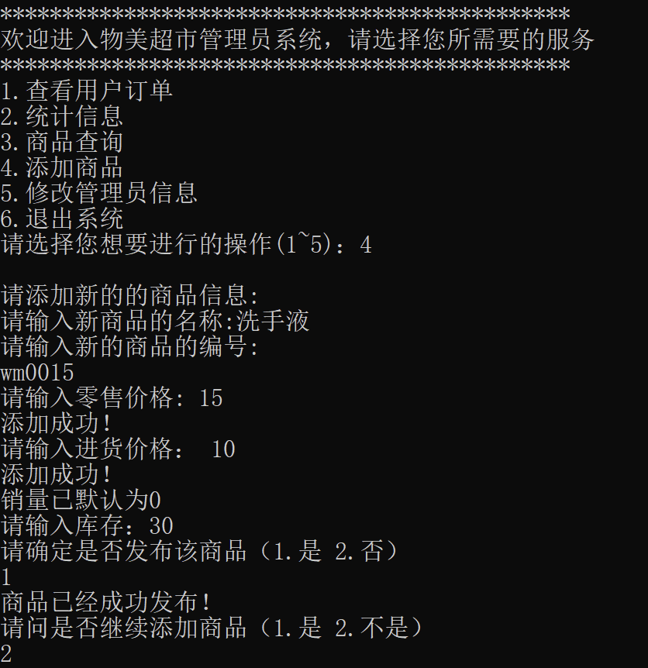
功能有：增加商品名称、编号、零售价格、进货价格、库存等信息，销量已经默认为零。
- 纠错机制
a）若添加的新商品的名称和该超市其他商品一致，则会提示该名称已经存在。
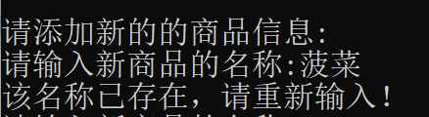
b）若添加的新商品的ID和该超市其他商品一致，则会提示该ID已经存在。
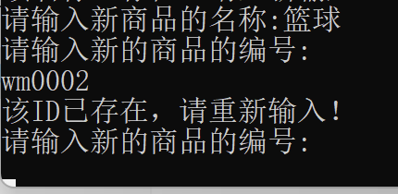
c）若添加商品价格或库存时输入负数，则会提示不能为负数。
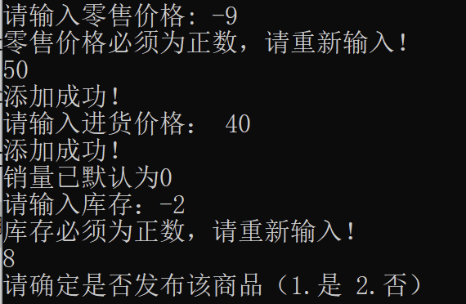

- 查看商品进货滞销情况功能
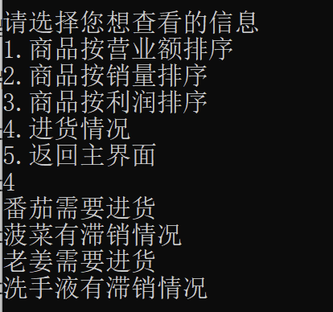
定义变量rate为某商品销量和总库存的比例，若rate大于0.9，则说明该商品销售情况极好，需要进货，若rate小于0.1，则说明该商品有滞销情况。

- 商品按营业额排序功能
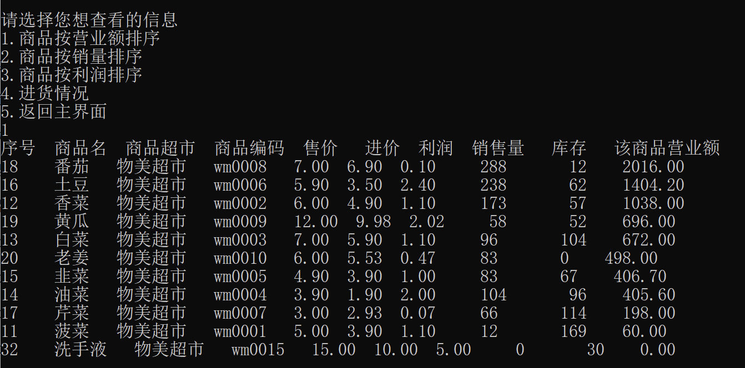
营业额为售价和销售量的乘积，会随着商品订单而动态变化。

四 . 项目心得及体会
其实最开始看到小学期题目的我们，内心是有一些抗拒的。因为我们平时的作业都是写一些小的、独立的代码，有具体的要求和格式，但从未接触过做一个能够运行的应用。所以在老师讲完要求后，我们都觉得这是一个不可能完成的任务。当天晚上我们小组开会，一筹莫展，甚至决定“从头开始学习C语言”。
但办法总比困难多，最开始的两天，我们先把文件和结构体的知识复习了一下，并在网站上搜索了一些与项目相关的思路和代码，再结合项目要求构思出了初版流程图。我们心中渐渐地有了一些底。之后我们开始分任务、写代码，每晚都在研讨间开会，互相帮助、一起探讨。五天左右我们的项目雏形便出来了，之后就是艰难的整合和改bug任务。组长肩负了巨大的责任，他一遍一遍地改，我们又一次一次地发现新bug。往后的三天，我们就在完善项目中度过了。最终，一个不太成熟但是包含着着组内每个人的想法与巧思的应用终于产生了。
过程虽不顺利，但好在结果没有让我们失望。虽然仍有许多地方不够完美，但我们依然满足。这是一个有着无数磕磕碰碰的经历，但也让我学会了很多。我对C语言和编程的理解加深了，原来与计算机对话是一个如此绞尽脑汁但也充满意外和惊喜的事情，原来编程不只是照着格式写代码，也融入了编程者的人文关怀。
小学期让我成长，它告诉我，举一反三，把学过的知识整合应用；携手同行，个人与团队缺一不可；迎难而上，办法总比困难多。

